项目名称  Project Name |  | 密级  Confidentiality Level
连连看 |  | 仅供收件方查阅
项目编号  Project ID | 版本  Version | 文档编号  Document Code
11 | 1.0 | 11_01

XX Software System High Level Design Specification
XX 软件系统概要设计说明书

Prepared by  拟制 | 叶张程 | Date  日期 | 2018-07-02
Reviewed by  评审人 |  | Date  日期
Approved by  批准 |  | Date  日期

武汉市软酷网络科技有限公司
版权所有 不得复制
Copyright © Ruankosoft Technologies(WuHan) Co., Ltd.
All Rights Reserved
Revision Record
修订记录
Date  日期 | Revision Version  修订版本 | CR ID /Defect ID  CR/ Defect号 | Sec No.  修改章节 | Change Description  修改描述 | Author  作者
2018-07-02 | v1.0 | 001 | No.1 项目提出 | 添加章节基础内容 | 谢泽丰
2018-07-02 | v1.1 | 002 | No.2 开发团队组成和计划时间 | 添加章节基础内容 | 谢泽丰
2018-07-03 | v1.2 | 003 | No.3 项目预计支出 | 添加章节基础内容 | 谢泽丰
2018-07-03 | v1.3 | 004 | No.4 风险评估和规避 | 添加章节基础内容 | 谢泽丰
2018-07-05 | v1.4 | 005 | No.1 项目提出 | 修改各模块的子模块划分 | 谢泽丰

目 录
1 Introduction 简介 4
1.1 Purpose 目的 4
1.2 Scope 范围 4
1.2.1 Name 软件名称 4
1.2.2 Functions 软件功能 4
1.2.3 Applications软件应用 4
2 High Level Design 概要设计 5
2.1 Level 1 Design Description 第1层设计描述 5
2.1.1 System Architecture系统结构 5
2.1.1.1 Description of the Architecture系统结构描述 6
2.1.2 Decomposition Description分解描述 6
2.2.2.1 模块1名 7
2.2.2.1.1 功能一名 7
2.2.2.1.2 功能二名 7
2.2.2.2 模块2名 8
3 UI Design 界面设计 11
3.1 界面及说明 12
4 Error Design 出错处理设计 12

1 Introduction 简介

1.1 Purpose 目的
为了进一步了解“连连看”各项功能的实现过程，包括：开始游戏、退出游戏、播放音乐、英雄榜和游戏到计时。此外，巩固和提高自己的对MFC项目开发实践能力。尝试着添加自己喜欢的图片来做一个类似的小游戏，在学习之余可用来休闲和娱乐一下。一方面自己增加程序设计学习兴趣，寻找成就感，另一方面为今后步入社会打下基础。

1.2 Scope 范围

1.2.1 Name 软件名称
蛤蛤连连看

1.2.2 Functions 软件功能
在时间内完成图片消除。应用内内置了暂停功能、图片重排、消除提示功能、以及连接消除功能。并且分为了无尽模式与闯关模式。

1.2.3 Applications软件应用
“连连看”游戏是不分男女老少，适合大众的集休闲、趣味、益智和娱乐于一体的经典小游戏。该游戏速度节奏快，画面清晰可爱，适合以女生为主体的细心的玩家，游戏中多样式的图片，也给人以美的享受。同时，游戏中的等级划分使玩家在各个游戏水平都可以寻找到挑战的目标，长期的保持游戏的新鲜感。
通过对连连看游戏功能的分析，实际操作以及查阅相关的资料，我们可以知道其主要的工作步骤，以此为蓝本，设计出与之相关的源代码来实现它的各项功能。在各类游戏迅速增长的今天，一个好的、真正给大众带来欢乐的游戏是不会被淘汰的。连连看直至如今依旧被接受，它存在的价值已经被肯定了。

2 High Level Design 概要设计

2.1 Level 1 Design Description 第1层设计描述

2.1.1 System Architecture系统结构

2.1.1.1 Description of the Architecture系统结构描述

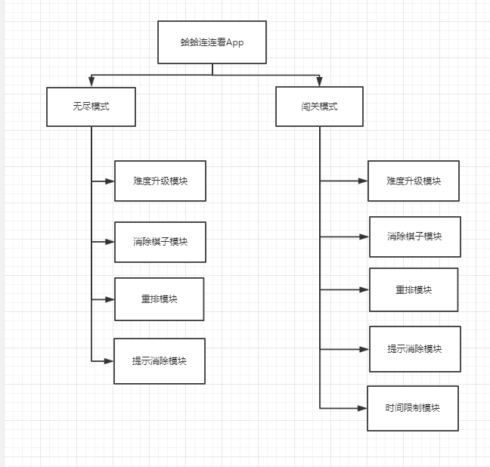

2.1.2 Decomposition Description分解描述
主要分为无尽模式和闯关模式两个子系统。
下面有些许多模块功能是重合的可以进行复用。主要有时间限制模块、消除棋子模块、游戏升级模块、提示消除模块、棋子重排模块、界面及游戏逻辑交互模块、界面模块及素材模块。

2.2.2.1 时间限制模块
1、简介
对时间进行倒计时统计

2、功能列表
①经典模式倒计时模块
②无尽模式无计时模块

2.1.2.1.1 功能一名
1 功能设计描述
1、设定一个时间定时器
2、每一次时间间隔到，当前限制时间减少1s。
3、如果限制时间变为0s，说明游戏结束，弹出结束对话框。
4、无尽模式可基于经典倒计时进行修改。

（1）类
1）setTimeOut
对时间进行倒计时，生成一个时钟表，然后进行倒计时，当时间到达后进行提醒功能。暂停时，时钟暂停计时，而在新关卡时进行刷新时间。

2.2.2.2 消除棋子模块
1、简介
核心模块，对正确配对的棋子进行消除，其中包含了几个子功能。主要是对该功能的分解以及辅助。

2 类
- 棋子选取模块、
点击棋子会进行选中，而当有两个模块进行选中的时候则会调用类型比较模块进行判断。同时如果配对不成功，也会对选取状态进行消除。

2）路径查找模块
在线格内对路径进行查找比较，寻找最短的直线路径能否通过两次转弯内到达。若达到则调用棋子消除模块，若无法到达，则两个棋子的选中模块均取消。

3）类型比较模块
比较选中的棋子的类型，如果相同则调用路径查找模块，若不同则取消两个棋子的选取状态。
- 棋子消除
相同类型的棋子从棋盘中消除

- 动效模块
对连线消除及选中效果进行渲染。

3 功能实现
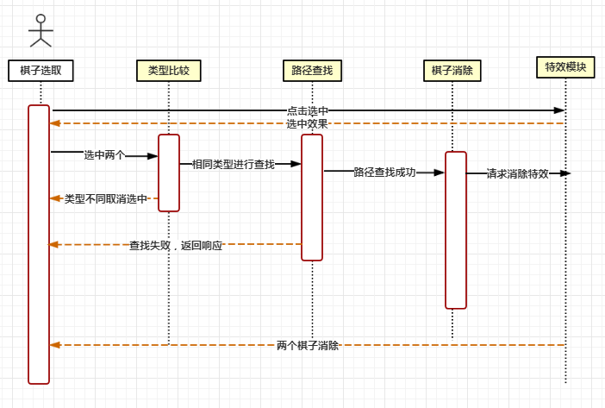

2.2.2.3 游戏升级模块
1、简介
闯关后游戏难度会发生变化，这种难度的变化主要体现在棋盘大小的变化及时间限制的变化。

2、功能列表
①游戏难度参数初始化模块
②游戏难度升级模块能

2.2.2.3.1 难度变化
1 功能设计描述
主要运用该模块对游戏难度进行调整，这样设计是使得后期测试及改进比较方便

（1）类
1）initDifficulty
难度初始化，主要是对初始棋盘的生成，以及根据游戏类型来对时间进行限制

2）updateDifficulty
难度升级，每次过关后都会调用，根据关卡数据以及类型数据生成新的棋盘。

2.2.2.4 提示消除模块
1、简介
点击提示按钮后，会对能够进行消除的方块进行匹配，然后进行特殊的连线提醒，具有动效而不消除。

2、功能列表
①棋子对提示模块
②棋子对路径提示模块的功能

3、功能设计描述
①查找棋盘中相同类型的棋子
②在相同棋子中查找满足路径要求的可消除的棋子对
③给出其中一对棋子的提示框以及路径线

2.2.2.5 棋子重排模块
1、简介
该模块主要是对界面布局进行重排，主要在三种情况下调用，界面初始化，无可能连线结果以及用户主动选择的时候，对界面对所有的图片进行重排而只改变位置而不改变数量。

2、功能列表
①数组随机乱序模块
②重新渲染界面模块

3、功能描述
①保存当前棋盘状态数组到临时数组
②循环的从临时数组随机取出数据到棋盘数组并渲染出新的界面

2.2.2.6 界面及游戏逻辑交互模块
1、简介
该模块主要负责游戏交互逻辑，以及一些界面，解决一些冲突问题来保证游戏的进入和正常运行。

2、功能列表
①Handler信息交流模块
②界面渲染模块

3、功能设计描述
①建立Handler进行信息的交互，保证用户点击事件以及系统内置事件对界面的逻辑影响正确
②需在算法模块和界面模块完成后进行
③游戏界面布局保证主游戏内容部分不与计时区域以及按钮区域冲突。
④保证同一模式下的游戏素材图标为同一类型
⑤各界面背景及棋子主题同一

4、文件列表
如下表所示。
名称 | 类型 | 存放位置 | 说明
GameView.java | JAVA | LinkGame\app\src\main\java\com\plter\linkgame\game\ | 负责视图的源码文件

2.2.2.7 素材模块
1、简介
包含各种素材，为消除提供物质基础。

2、文件列表
如下表所示。
名称 | 类型 | 存放位置 | 说明
sc**.png | PNG | Linkgame\app\src\main\assets | 提供消除的素的

3 UI Design 界面设计

3.1 界面
1、界面原图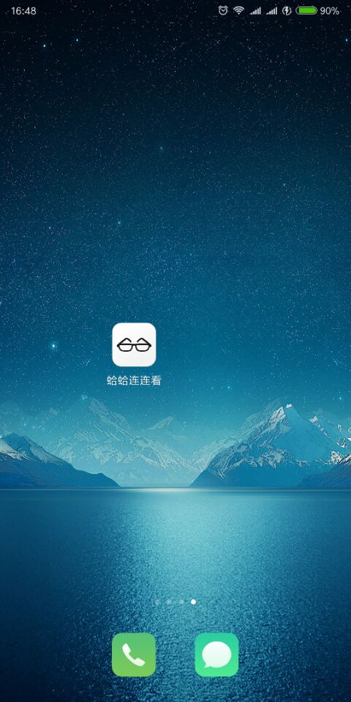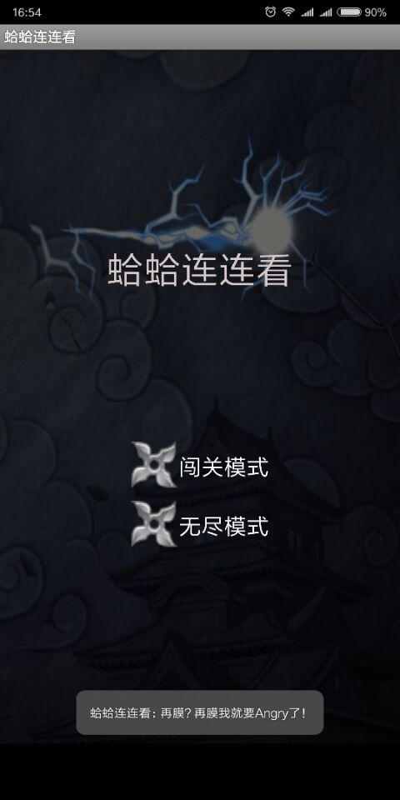
首页界面，主要是图标和首页UI，分为两种模式。下面附带文字提示语

2、闯关界面

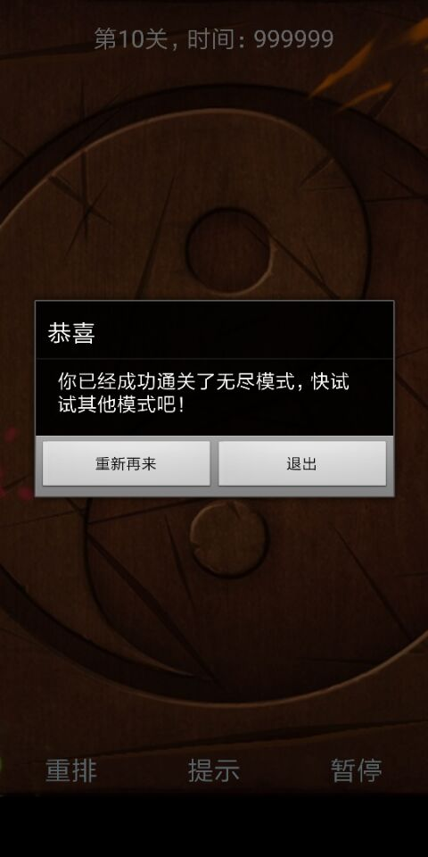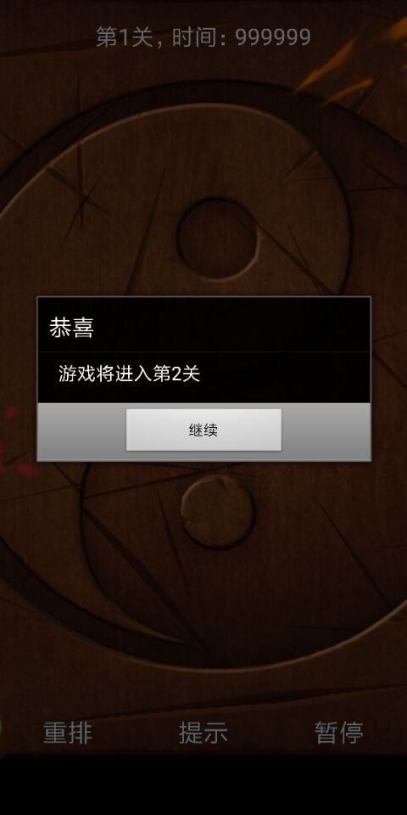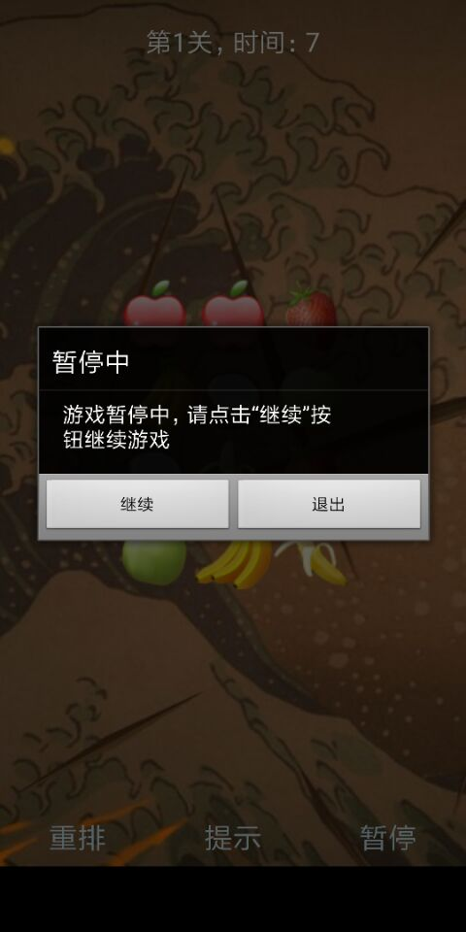
在闯关完成时给予相应提示。如果使用暂停功能则对屏幕部分进行遮挡

3、游戏结束页面
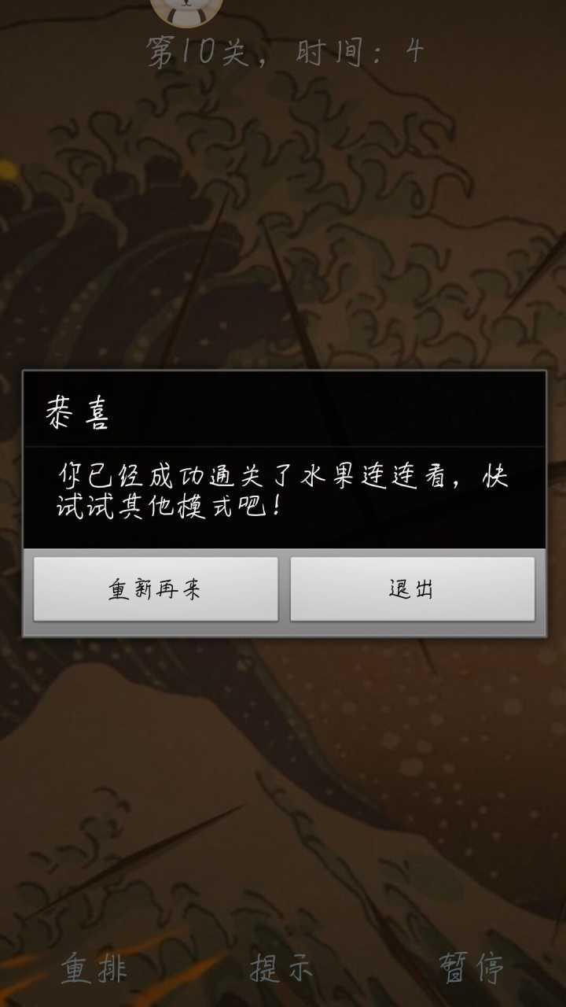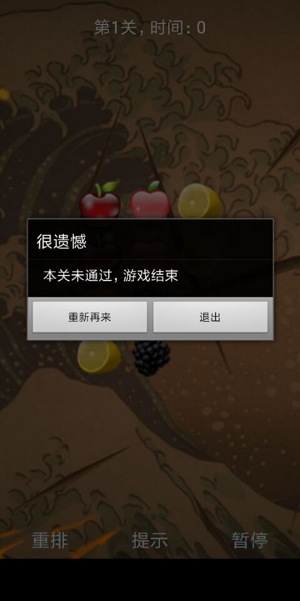
在完成游戏或者挑战失败时会提示上述两个页面。

4、闯关界面图
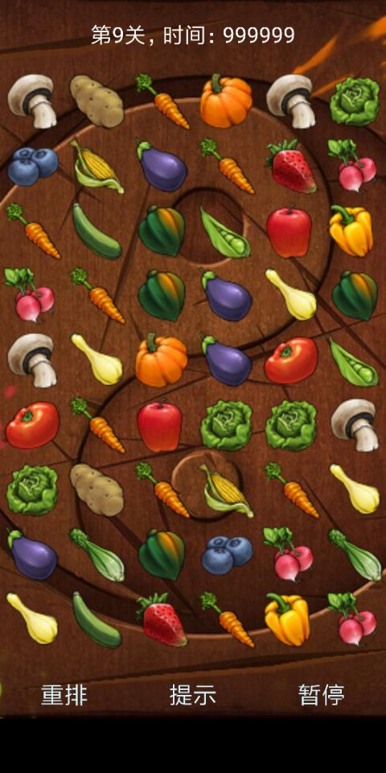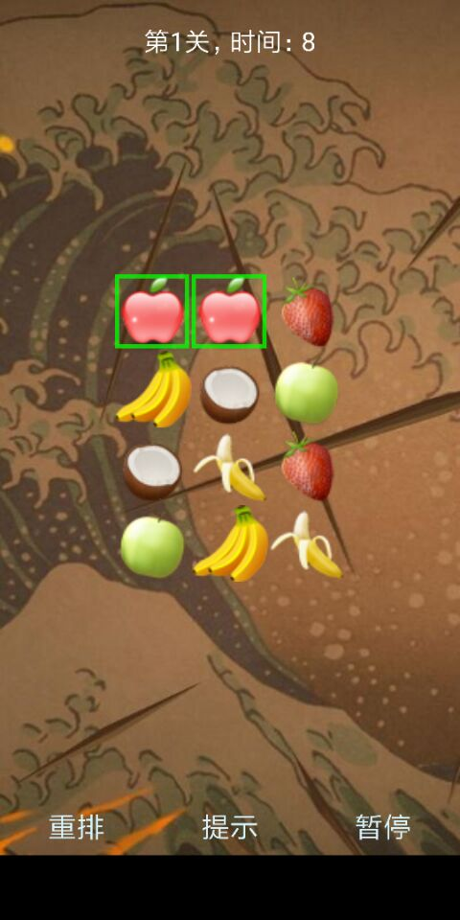

在闯关时有许多不同的小UI需要对它们进行消除。
这里面还包含许多资源的放置。

4 Error Design 出错处理设计
当连连看棋子过多的时候，对棋盘数量的限定防止边界溢出。
对于不能消除的方块要进行判断，避免错误消除。
对频繁点击进行限制，防止在短时间进行重复操作。

